PRACOVNÝ LIST

PROGRAMOVANIE – PODMIENKA

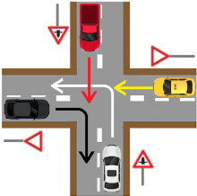Úloha 1

V akom poradí prejdú autá križovatkou?



Podľa toho, ako ste tento problém riešili Vy, vytvorte sadu pravidiel v tvare **AK .... POTOM ....** tak, aby to podľa nich zvládol aj robot:

Úloha 2

Spustite program **test1.py** a potom preskúmajte jeho zdrojový kód.

1. Podčiarknite tie riadky programu, ktoré spôsobia zmenu výpisu pri čísle 5:

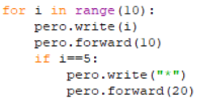

1. Vyskúšajte namiesto **i==5** napísať len **i=5**. Aký bude výsledok programu? _______________________________
2. Odhadnite matematický význam nasledujúcich výrazov v tabuľke a potom otestujte správnosť svojich odhadov v programe!

|  |  |
| --- | --- |
| Výraz | Matematický význam |
| **i==3** |  |
| **i<=3** alebo **i>=3** |  |
| **i!=3** |  |
| **i<3** alebo **i>3** |  |
| **i%2==0** |  |

1. Upravte program tak, aby jeho výstup bol nasledovný:



1. Upravte program tak, aby jeho výstup bol nasledovný:



Úloha 3

1. Otvorte súbor **test2.py** a otestujte program dvakrát – pri prvom spustení zadajte heslo **pyton** a pri druhom spustení môžete použiť iné, nesprávne heslo. Všimnite si rozdiely v správaní programu. Potom preskúmajte jeho zdrojový kód a podčiarknite jednou čiarou tie riadky, ktoré riešia situáciu pre správne heslo. Dvoma čiarami podčiarknite tie riadky, ktoré riešia situáciu pre nesprávne heslo.

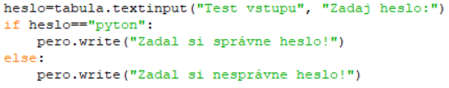

1. Vytvorte program **delitelnost.py** na určenie, či je načítané číslo deliteľné piatimi alebo nie.

Úloha 4

1. Otvorte súbor **test3.py** a preskúmajte jeho zdrojový kód. Odhadnite, koľkokrát budete musieť testovať program a navrhnite aj vhodné testovacie vstupy, aby ste odskúšali všetky situácie:

Počet potrebných testov: _____________________

Čísla pre jednotlivé testy: ____________________

1. Vytvorte program **mesiace.py** na načítanie poradového čísla kalendárneho mesiaca a výpis ročného obdobia, pod ktoré spadá. V prípade nesprávneho čísla vypíše program chybové hlásenie (NESPRÁVNE ČÍSLO MESIACA).

Úloha 5 (povinná)

Využite program **bmi.py** z minulej hodiny (alebo si otvorte rovnomenný program z pracovného priečinka) a doplňte doň určenie, či sa jedná o podváhu, normálnu hmotnosť, nadváhu alebo obezitu podľa nasledovnej tabuľky:

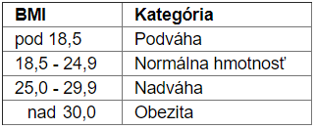

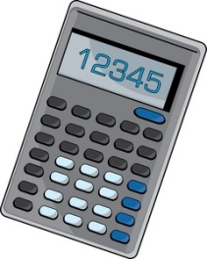Úloha 6 (povinná)

Vytvorte program **kalkukacka.py**, ktorý načíta dve čísla a matematickú operáciu (t.j. znak +, -, * alebo /) a vypíše výsledok. V prípade, ak bude zadaný iný znak, kalkulačka vypíše chybovú správu (ZADALI STE NEPOVOLENÚ OPERÁCIU).

Úloha 7 (povinná)

V programe **optart.py** doplňte načítanie smeru rotácie (L vľavo, R vpravo) a podľa toho upravte správanie programu. Pokiaľ nebude zadaný žiaden z uvedených smerov, obrazec vznikne bez rotácie.

|  |  |  |
| --- | --- | --- |
| **vľavo** | **vpravo** | **bez rotácie** |
|  |  |  |

Úloha 8 (dobrovoľná)

Využite program **prevod.py** z minulej hodiny (alebo si otvorte rovnomenný program z pracovného priečinka). Doplňte novú funkciu **usd2eur(suma_usd)** na prevod z dolárov do eur. Doplňte do programu aj načítanie druhu prevodu (t.j EUR pre prevod z dolárov do eur alebo USD pre prevod z eur na doláre). Pri nezadaní správnej meny sa vypíše chybové hlásenie (NEPODPOROVANÁ MENA).

Úloha 9 (dobrovoľná)

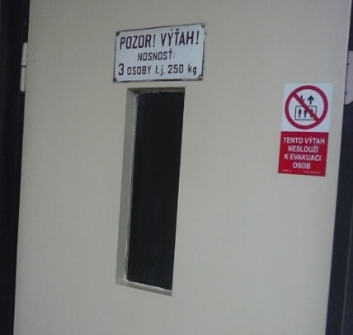Výťah má na 3 osoby nosnosť maximálne 250 kg. Vytvorte program **vytah.py**, ktorý načíta postupne hmotnosť 3 osôb a rozsvieti červenú signálku (výťah preťažený) alebo zelenú signálku (výťah nie je preťažený).



Úloha 10 (sebahodnotiaci test)

Porovnajte výsledky činnosti oboch programov pre oba testovacie vstupy:

|  |  |  |
| --- | --- | --- |
|  |  |  |
|  |  |  |
|  |  |  |